SỞ GIÁO DỤC VÀ ĐÀO TẠO  NGHỆ AN  ĐỀ THI CHÍNH THỨC | KỲ THI TUYỂN SINH VÀO LỚP 10 THPT  NĂM HỌC 2021 – 2022  Môn thi: TOÁN  Thời gian làm bài: 120 phút, không kể thời gian giao đề

Câu 1 (2,5 điểm).
a) Tính .
b) Xác định các hệ số của đường thẳng , biết đường thẳng này đi qua điểm và song song với đường thẳng .
c) Rút gọn biểu thức , với và .
Câu 2 (2,0 điểm).
a) Giải phương trình .
b) Cho phương trình có hai nghiệm dương phân biệt Không giải
phương trình, hãy tính giá trị của biểu thức
Câu 3 (1,5 điểm). Vào tháng 5 năm 2021 , chỉ sau 26 giờ phát hành sản phẩm âm nhạc "Trốn tìm" của rapper Đen Vâu đã chính thức dành Top 1 trending của YouTube Việt Nam. Giả sử trong tất cả những người đã xem , có số người đã xem 2 lượt và những người còn lại mới chỉ xem 1 lượt. Hỏi đến thời điểm nói trên có bao nhiêu người đã xem MV, biết rằng tổng số lượt xem là 6,4 triệu lượt?
Câu 4 (3,0 điểm). Cho tam giác nhọn nội tiếp đường tròn tâm , các đường cao và và cắt nhau tại .
a) Chứng minh là tứ giác nội tiếp.
b) Gọi là giao điểm của và . Chứng minh
c) Gọi là trung điểm của , tiếp tuyến tại của đường tròn cắt đường thẳng OM tại . Chứng minh
Câu 5 (1,0 điểm). Giải hệ phương trình
-------------HẾT------------

HƯỚNG DẪN GIẢI
Câu 1.
a)
b)
Đường thẳng song song với đường thẳng . Suy ra .
Đường thẳng đi qua . Suy ra: (Thỏa mãn).
Vậy .
c) Với
Câu 2.
a)
Xét phương trình có hai nghiệm phân biệt:
Vậy phương trình có hai nghiệm là 2 và .
b)
Xét nên phương trình có hai nghiệm phân biệt
Áp dụng hệ thức Vi-ét ta có:
Ta có:
Nhận xét và với mọi suy ra
Vây .
Câu 3.
Gọi số người xem MV là (triệu người)
Theo đề bài có số người đã xem 2 lượt, số người đã xem 1 lượt và tổng lượt xem
MV là triệu lượt nền ta có phương trình:
Vậy số người xem MV "Trốn tìm" của Đen Vâu là 4 triệu người.
Câu 4.
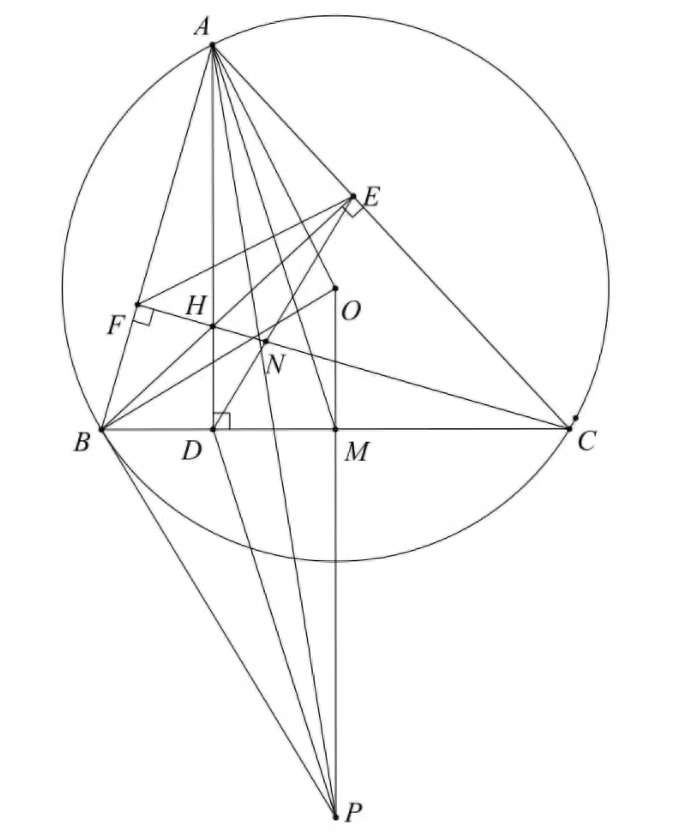

a) Xét tứ giác ta có:
( là đường cao); ( là đường cao)
và cùng nhìn dưới một góc bằng nhau.
Tứ giác BCEF nội tiếp đường tròn.
b) Xét tứ giác ta có:
( là đường cao); ( là đường cao) tứ giác nội tiếp đường tròn
(góc nội tiếp cùng chắn cung ) (1).
Ta có: Tứ giác nội tiếp đường tròn (chứng minh câu a) (góc nội tiếp cùng chắn cung ..). (2).
Từ (1) (2) suy ra . Xét tam giác có là phân giác của góc ta có:
(tinh chất đường phân giác). (3)
Xét và ta có:
Từ (3) (4) suy ra .EF (đpcm)
c)
Vì là tiếp tuyến của hay vuông ở .
là trung điểm hay
Tam giác vuông ở có (hệ thức lượng trong tam giác vuông).
Mà
Xét tam giác và tam giác có:
chung
(5)
Vi (so le trong) (6).
Từ (5) và (6) suy ra (đpcm).
Câu 5.
Đk
(1)
Thay vào , ta có:
Xét có:
Xét:
Xét , áp dụng BĐT Cô si cho ba số không âm ta có:
Dấu "=" xảy ra
Xét ta có (vô lí)
Vậy HPT có nghiệm .

